Лэпбук по ОЗОЖ «Аркадий Паровозов спешит на помощь!»
Курилова Татьяна Леонидовна, Сысоева Ольга Сергеевна
воспитатели МДОУ "Детский сад №17" г . Энгельс

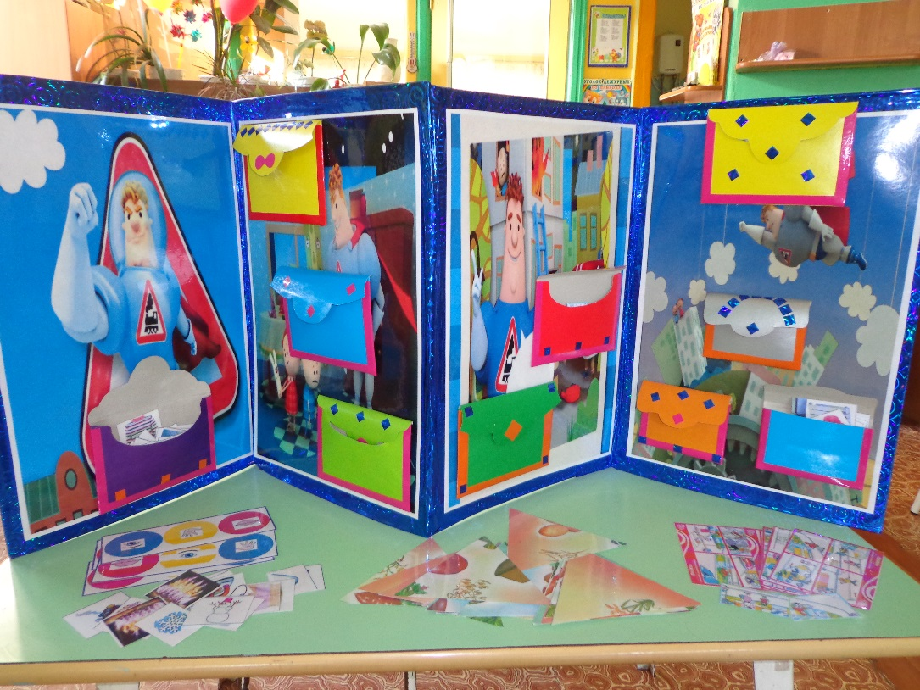

Цель: Формировать систему знаний, умений и навыков детей поздоровому образу жизни, о некоторых признакахздоровья; обогащать знания детей о здоровом питании, физкультурном движении в целом; развивать умение оказывать первую помощь, наблюдательность, самостоятельность мышления.
В лэпбуке подобраны игры: Д/И «Определи опасность», Д/И «Юные пожарные спешат на помощь», Д/И «Это надо знать. Юный пешеход», Д/И «Ромашка здоровья» и др.
Благодаря этой форме работы дети освоили первую медицинскую помощь, ориентируются в режиме дня, имеют представление о полезной и вредной еде, витаминах, которые содержаться в полезных продуктах и конечно, что в себя включает азбука здоровья и безопасности. Всю Игру, загадки, стихи, иллюстрации вложены в кармашки и их можно использовать в разных видахобразовательной деятельности: в НОД, самостоятельной деятельности и в совместной деятельности педагога с детьми. А так же при организации индивидуальной работы с детьми, при проведении бесед оздоровье и безопасности. Работа с лэпбуком позволила нам, воспитателям, разнообразить работу, повысила познавательный интерес у детей, так как дети самостоятельно, в любое время могут им пользоваться.

Игры для ЛЕПБУКА

Д/И «Определи опасность»
Цель: развивать у детей логическое мышление, закрепить умение классифицировать объекты по признаку температура с помощью анализаторов.
Ход игры
Ребенок получает карточку с тремя кружками разного цвета: красный -горячие объекты, синий - холодные объекты, желтый – теплые. Необходимо распределить объекты с помощью анализаторов. Тот, кто больше ошибается, выбывает из игры.

Д/И «Юные пожарные спешат на помощь»
Цель: обучение детей основам пожарной безопасности; развитие логического мышления, совершенствовать умение устанавливать причинно-следственные связи
Ход игры
Дети собирают пазлы. В центре - чрезвычайная ситуация, далее подбираютпазлы - действия, которые необходимо предпринять.
«Кресло загорелось. Поэтому, нужно быстро вызвать пожарных по телефону 01».…и др.
Д/И «Это надо знать. Юный пешеход».
Цель: формировать основы безопасности жизнедеятельности и этичного поведения по отношению к окружающим.
Содержанием игры:Набор сюжетных картинок - дорожные ситуации, попадая в которые, ребенок-пешеход подвергается опасности. Задача ребенка предвидеть опасность и избегать подобных ситуаций. В игре собраны самые распространенные ошибки пешеходов, но, естественно, далеко не все возможные.
Игра также способствует развитию внимания, речи, мышления, умения устанавливать причинно – следственные связи.
В комплект игры входят 6 больших игровых карт (с красной кромкой) и 24 маленьких карточек лото (шесть больших карт с зеленой кромкой разрезаются по пунктирным линиям).
На каждой игровой карте изображены 4 дорожные ситуации. На карточках лото - то, как нужно поступать в каждой ситуации, чтобы избежать неприятных последствий. Таким образом, задача игрока состоит в том, чтобы подобрать к каждой опасной дорожной ситуации безопасную (подходящую картинку из числа карточек лото). Причем, чтобы получить нужную карточку, недостаточно простого везения (просто вынуть из колоды или вытянуть из рук водящего), нужно описать возможные последствия ситуации: "Это опасно, потому что..."
Вариант №1.
Карты лото раздаются играющим поровну. Маленькие карточки перемешиваются и отдаются водящему (взрослому или ребенку). Водящий достает их по одной, описывает изображенную ситуацию и спрашивает, кто хочет исправить свою "ошибку" этой карточкой? Для того, чтобы игрокам легче было соотнести ситуацию, водящий включает в свою речь несколько деталей ситуации. Например, "Мальчик с ледянкой переходит дорогу". Игрок, указавший свою карточку, описывает возможные последствия ситуации, изображенной на большой карте, и, тогда получает маленькую.
Невостребованные карточки откладываются в сторону. Выигрывает тот, кто первым закроет все дорожные ситуации на игровой карте. Этот игрок становится водящим.
Вариант №2.
Следующий вариант игры отличается от предыдущего отсутствием водящего. Карточки лото при этом перемешиваются и кладутся перед играющими стопкой, картинками вниз. Делая ход, игрок берет верхнюю карточку. Если она оказалась подходящей, игрок имеет право на следующий ход, если нет - право хода переходит другому игроку, а карточка перекладывается под стопку, то есть становится самой последней. Выигрывает тот, кто первым закроет все сюжеты игровой карты.
Домино «Волшебное электричество»
В комплект игры входят 24 карточки с двойным изображением: электрический прибор – схема превращения электрической энергии,
схема – схема
электрический прибор – электрический прибор.
Цель: Сформировать у детей знание о том, что в электрических приборах бытовой техники, электрическом транспорте, инструментах и тд. электрическая энергия превращается в другие виды энергии: энергию света, тепла, движения, преобразовывается в звук.
Правила игры
Играют двое – трое детей. Карточки делятся между игроками поровну. Начинает игру тот игрок, у кого окажется дубль «схема – схема». Игроки по очереди выкладывают карточки, подбирая к изображению схемы электрический прибор, действующий по этой схеме. К изображению прибора подбирается схема, объясняющая его действие. Если игрок не может подобрать карточку, он пропускает ход. Побеждает тот игрок, у которого не останется карточек.
Игра«Ромашка здоровья»
Цель: обучение детей основам безопасности жизнедеятельности; развитие логического мышления, совершенствовать умение устанавливать причинно-следственные связи, развивать умение заботится о своем здоровье.
Игра «Первая помощь»
Цель: обучение детей основам безопасности жизнедеятельности; развитие логического мышления, совершенствовать умение устанавливать причинно-следственные связи
ЛОТО «ОЗОЖ»….Цель: обучение детей основам безопасности жизнедеятельности; развитие логического мышления, совершенствовать умение устанавливать причинно-следственные связи

